Octobre

[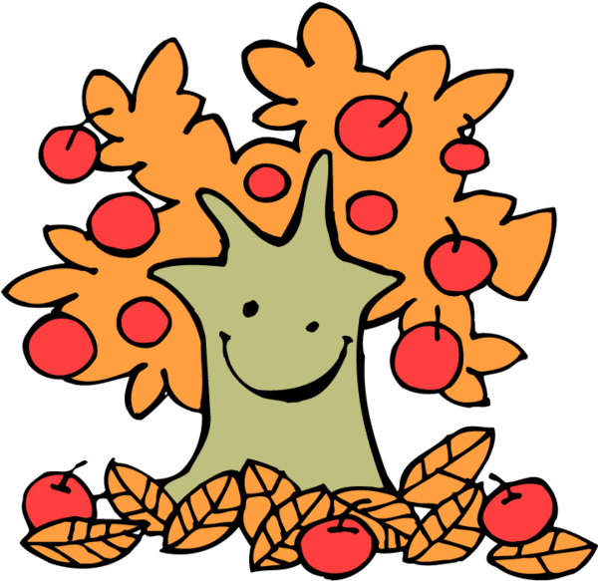](http://www.ma-chienne-de-vie.com/article-marque-page-khanel-automne-120325789.html)

Thèmes : La sécurité, les formes, les moyens de transport, l’automne et l'Halloween

|  |  |  |  |  |  |  |  |
| --- | --- | --- | --- | --- | --- | --- | --- |
| Langage | Mathématiques et sensoriel | Zoologie et botanique | Géographie et univers social | Arts | Vie pratique | Sciences | Habiletés  sociales |
| * J’écris mon prénom en cursive * Je travaille le son, la calligraphie et la reconnaissance des voyelles   o-u-y et révision des voyelles   * Poste d’écoute : Grand héli et petit héli * L’alphabet mobile : mon prénom * Nombre de lettres dans un mot * Nombre de consonnes et de voyelles dans un mot * J’associe la photo et le nom de mes amis de la classe | * Tracé des chiffres 3-4-5-6- * La reconnaissance des chiffres 3-4-5-6 * Les chiffres rugueux 3-4-5-6 * La table de 0-18 * Serpent Montessori * Les barres rouges et bleues * Les blocs de cylindres 1-2-3-4 * Les tablettes de couleur * Les formes. * Table de Séguin. * Suites logiques | * Les parties de la feuille * Casse-tête de l’arbre * Casse-tête de l’oiseau * Cycle de vie de la citrouille | * Les drapeaux * Les mois de l’année * Air, terre, mer | * Je découvre l’artiste Piet Mondrian * Arbre d’automne * Bricolage d’Halloween, * Pochoirs fusain | * Piquage d’un fantôme * Enfiler les perles * Peler et couper une banane * Graines de citrouilles rôties au sel de mer. | * Les couleurs primaires et secondaires * Je fabrique mes couleurs * je change la couleur du céleri. * L’effet du soleil. | * Je demande poliment et avec une phrase complète pour aller à la salle de toilettes. * Je demande à la personne qui me demande comment je vais, comme elle va. * Je montre à Annie mon travail, une fois terminé. * Je respecte le matériel. * Je chuchote dans la classe. * Je respecte le silence dans les corridors de l’école |